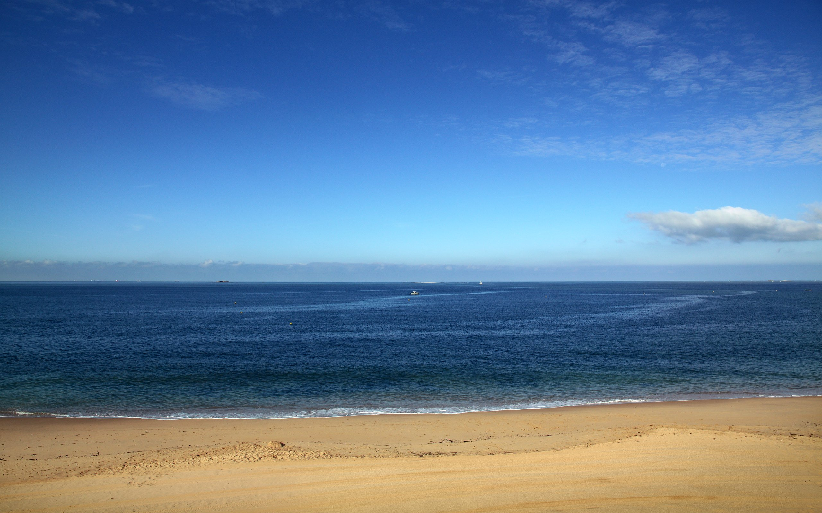

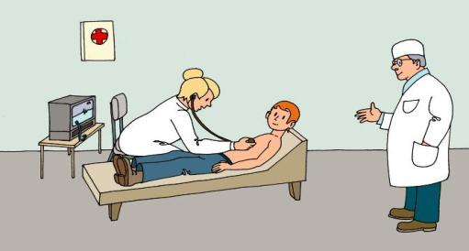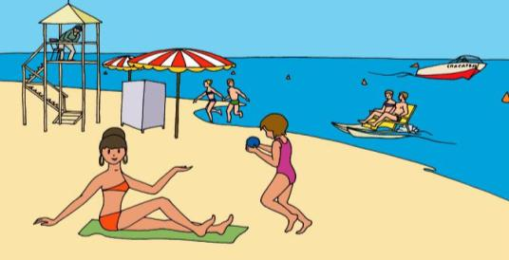

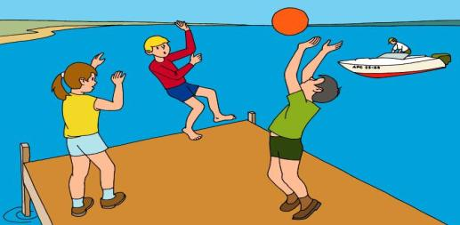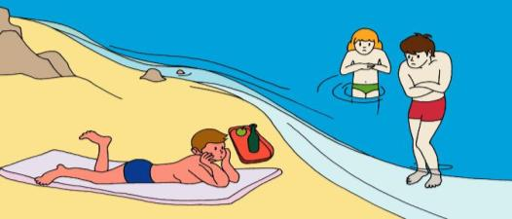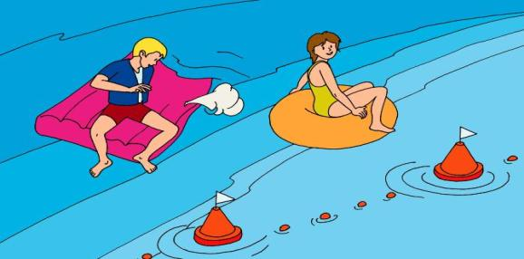

**Купаться следует не чаще двух раз в день. Лучше это делать в утренние часы и ближе к вечеру, когда нет солнцепека.**

**Купайтесь только в разрешенных местах, а именно на официально действующих пляжах, где присутствуют спасательные службы.**

**Запрещается брать с собой на пляжи собак**

**и других домашних животных.**

***Администрация города Омска***

**Не заплывайте далеко от берега, в том числе и на надувных матрасах, автомобильных камерах.**

**Заплывы за предупредительные буйки и ограничительные знаки крайне опасны.**

**Не отпускайте детей к воде без присмотра взрослых.**

**Не следует находиться в местах, где есть**

**опасность упасть в воду.**

**Активные подвижные игры на берегах водоемов также могут представлять определенную опасность.**

**На водных объектах не допускается распитие спиртных напитков. На официально действующих пляжах, помимо прочего, существует также запрет на курение.**





**Долгое пребывание в воде чревато переохлаждением.**

**Первое купание по времени не должно превышать 3 – 7 минут. Длительность последующих купаний можно довести до 15 минут.**

**После приема пищи следует воздержаться от водных процедур на полтора-два часа.**

**При температуре воды ниже 180 и температуре воздуха ниже 220 купание не рекомендовано.**

**Перед открытием купального сезона обязательно сходите на прием к врачу.**